In einer Turbine versetzen fließende Gase oder Flüssigkeiten das Turbinenrad in Drehung. Überträgt man diese Drehung auf einen Magneten und lässt diesen innerhalb oder in der Nähe einer Spule drehen, erzeugt man eine elektrische Spannung. Im Jahr 2017 wurden in Deutschland über 90 % des Stroms nach diesem Prinzip erzeugt. Die dabei auftretende Wechselspannung wird hier näher untersucht.
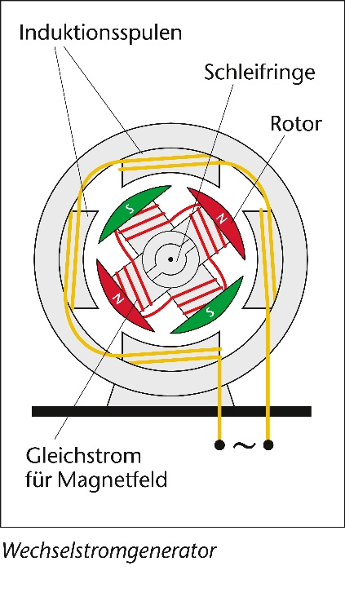
Durchführung:
- Baue den Versuch gemäß Abbildung auf.
Tipp: Drehe den Magneten wie einen Kreisel einmal mit der Hand langsam an und lasse dann los.

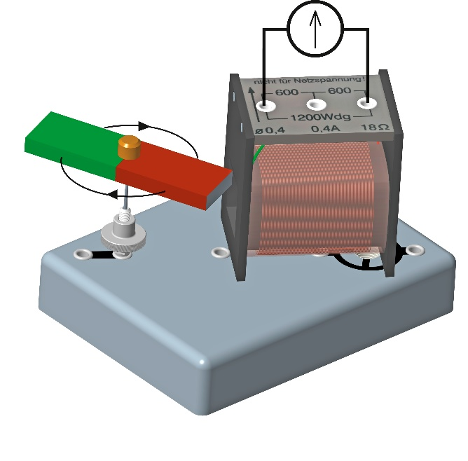

Material
Prüfstrecke
Nadelhalter
Flachstabmagnet
Spule (N = 1200)

Zusätzlich erforderlich:
Galvanometer
Kabel (2 x)

Damit sich der Effekt gut beobachten lässt, muss der Magnet möglichst gleichmäßig und nicht zu schnell drehen.
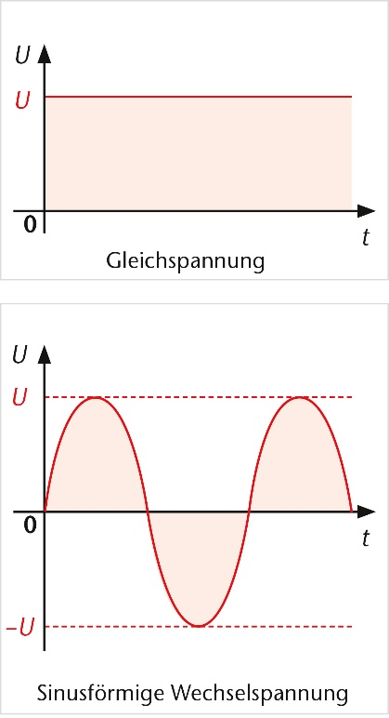
- Lasse den Magneten gleichmäßig vor der Spule drehen und beobachte
die vom Galvanometer angezeigte Spannung U.
- Drehe den Magneten langsam per Hand und skizziere die Spannung U
für zwei Umdrehungen im folgenden Diagramm.
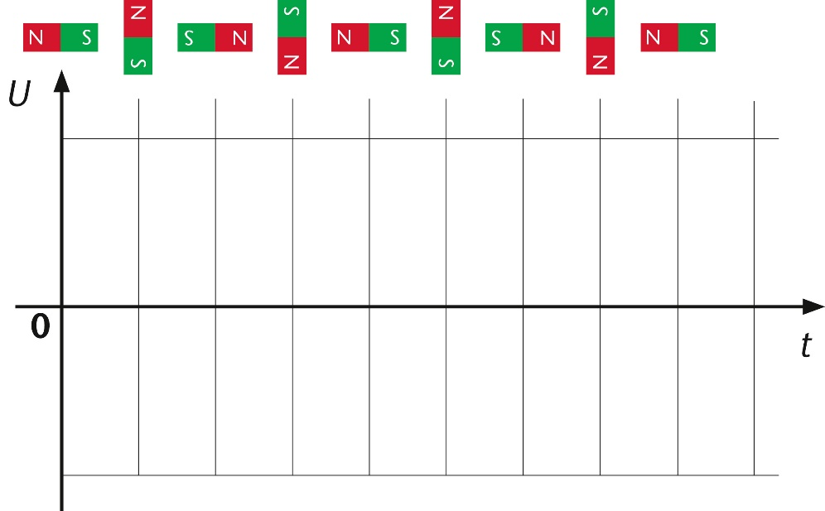

Auswertung:
- Erläutere den Zusammenhang zwischen der Stellung des Magneten und der Spannung.

- Beschreibe den Unterschied zwischen Wechsel- und Gleichspannung.

- Erkläre den Aufbau und die Wirkungsweise eines Wechselstromgenerators.

- Nenne Beispiele für den Einsatz von Wechselstromgeneratoren.

